Implicações do uso do fator beta como forma de mensurar o risco para pequenos investidores

RESUMO

O presente trabalho busca mostrar que existe uma diferença entre a visão de risco dos investidores individuais e as formas de mensuração atualmente utilizadas na literatura, que é dada como sendo a variação em relação ao retorno esperado. Para investidores individuais a maior preocupação é com a possibilidade de perdas sobre o principal do investimento, enquanto na literatura o risco é considerado como sendo a variação em relação ao retorno esperado (desvio-padrão). Usaremos como referência nesse estudo o modelo CAPM (Capital Asset Pricing Model) e sua definição de risco do ativo, o fator beta, e o modelo de fluxo de caixa descontado para calcular o valor presente líquido. Exemplificaremos um panorama que será analisado por dois investidores fictícios que cada um deles tem a mesma definição de risco, mas utiliza métodos diferentes para mensurar o risco de um ativo. Cada um apresentará sua interpretação do risco usando os modelos referenciados e assim definirá a sua escolha. Será demonstrado também que o beta como uma medida de risco, não tem uma relação direta com o valor intrínseco do ativo através do exemplo citado.

ABSTRACT

The present study intents to show that individual investors and risk measurement methods in literature have different concepts of risk. For individual investors the main worry is about the possibility of losses over his principal investment, otherwise on literature, risk is the variability over an expected return. We are going to use on this study the Capital Asset Pricing Model with his risk definition, beta, and the Discounted Cash Flow to calculate the net present value. We are going to exemplify with a viewpoint that will be analyzed by two fictitious investors. Each one will present his view of risk using the reference models. It will be demonstrated that beta, as a risk measure, has no direct relation with the intrinsic net value.

I - Introdução

Os investidores individuais, independentes de ter perfil conservador, moderado ou arrojado, associam risco à possibilidade de acontecerem perdas sobre o principal de seu investimento. Essa visão pode ser corroborada pela definição: “risco refere-se à possibilidade de algum acontecimento desfavorável venha a ocorrer” (WESTON, 2004, p.155). Definição de risco similar fala: “O risco, em seu sentido fundamental, pode ser definido como a possibilidade de prejuízo financeiro” (GITMAN, 1997, p.202). Podemos então afirmar que retornos acima do esperado não tornariam o ativo mais arriscado na visão desses investidores e que perdas desde que não reduzissem o principal não seriam considerados eventos negativos. Dessa maneira o investidor individual avalia o risco para evitar que seu investimento fique menor do que o principal do investimento.

II - Conceituação dos retornos

Existe a necessidade de definir com rigor o que é retorno. Utilizaremos a definição de Costa (2005) por sua clareza e objetividade: “Seja Si(0) o valor de um ativo financeiro i no instante 0 e Si(1) o valor desse ativo uma unidade de tempo depois. A taxa de retorno ki desse ativo, que é uma variável aleatória, é dada pela equação (1)”:
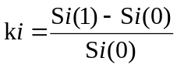 (1)
O cálculo de um retorno passado é simples, pois os valores 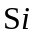(1) e (0), porém quando se estuda investimentos, a preocupação é com o retorno esperado. Weston define que retorno esperado é: “É a taxa de retorno que se espera obter de um investimento; é o valor médio da distribuição de probabilidades de resultados possíveis” (WESTON, 2004, p.157). Seja a taxa de retorno esperada, Pi a probabilidade do retorno ki acontecer, temos em (2):
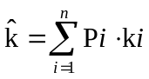 (2)
O desvio-padrão é amplamente utilizado como “uma medida estatística da variabilidade de uma série de observações” (WESTON, 2004, p.161) e dessa maneira podemos ter um resultado quantitativo de quanto o retorno real pode variar do retorno esperado. O desvio padrão, , é obtido pela raiz quadrada da variância dada pela equação (3):

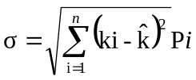 (3)
Essa dispersão em torno do retorno esperado é o indicador mais comum do risco. (Gitman, 1997; Costa, 2005). Ambos os autores utilizam em vários momentos os termos risco e desvio-padrão como sinônimos. Temos então que quanto mais previsível o retorno de um ativo, ou, “quanto menos o desvio-padrão, mais reduzida a distribuição de probabilidades e, assim, mais baixo o fator de risco das ações.” (WESTON, 2004,p.161).

III - Definição de risco

O debate sobre a definição de risco é bem extensa e ativa até hoje na academia e na literatura. Conforme é conhecido na literatura existem dois tipos de riscos que compõem o risco total de um ativo. O risco total de um ativo é dado pela soma do risco sistêmico com o não-sistêmico (eq. 4).

Risco total do ativo = risco sistêmico + risco não-sistêmico (4)

O risco sistêmico ou risco de mercado “é atribuído a fatores de mercado que afetam todas as empresas” (GITMAN, 1997,p.221), por outro lado o risco não-sistêmico ou risco específico da empresa “é a parte do risco de um ativo que pode ser atribuída a causas randômicas, específicas a uma firma”(GITMAN, 1997,p.221).

Iv – mensuração de risco ATRAVÉS DO FATOR “BETA”

O Modelo de Precificação de Ativos de Capital (CAPM), criado por Harry Markowitz e William F. Sharpe, “é a teoria básica que associa o risco e o retorno para todos os ativos” (GITMAN, 1997, p.220). O CAPM é uma ferramente analítica amplamente aceita e utilizada para eliminar o risco não-sistêmico de carteiras ou para se calcular o prêmio por assumir o risco de um ativo.
O beta é um elemento fundamental do modelo CAPM. “A tendência de uma ação mover-se com o mercado é refletida em seu coeficiente beta, b, que é a medida da volatilidade da ação em relação à de uma ação média.” (WESTON, 2004, p.175). Dessa forma o beta é uma medida do risco não-diversificável, “o beta é uma medida teoricamente correta do fator de risco de uma ação.” (WESTON, 2004, p.177). O beta então mostra qual deve ser o comportamento de um ativo em relação ao mercado. O coeficiente beta considerado para o mercado é igual a 1,0 e os betas dos ativos são considerados em relação a esse valor. Uma ação que tem beta positivo irá movimentar-se na mesma direção do mercado. Betas maiores que 1 indicam que a ação irá acompanhar o mercado com intensidade maior e betas entre 0 e 1 irão acompanhar com menor intensidade. Betas negativos implicam que o ativo movimenta-se em direção oposta ao mercado. Ativos com betas negativos não são comuns no mercado. O gráfico mostra o comportamento de três ações com betas iguais 2,0; 1,0 e 0,5.

Ação A
Ação M
Ação B
-30
-20
-10
0
10
20
30
-15
-10
-5
0
5
10
15
20
25
Ação A: b = 2,0 alto risco
Ação M: b = 1,0 médio risco
Ação B: b = 0,5 baixo risco
Retorno do mercado, K_{m} (%)
Retorno das ações i, K_{j} (%)

O cálculo do coeficiente beta é realizado através de uma regressão linear simples. É produzido um diagrama de dispersão no quais as coordenadas são os retornos históricos para a ação e para o mercado em um período. Conforme a distribuição dos pontos é traçado uma linha de regressão, na qual o coeficiente de inclinação dessa reta é exatamente o beta dessa ação.

A seguir um exemplo demonstrando o cálculo do fator beta utilizado no modelo CAPM.

Ano | Mercado (Km) | Ação J (Kj)
20X1 | 19,5 | 35,2
20X2 | -6,5 | -20,7
20X3 | 7,3 | 15,5
20X4 | 20,5 | 6,5
20X5 | 29,8 | 40,1
Tabela 1 – Dados utilizado para calcular o fator beta

Acompanhando a dispersão dos pontos traçamos uma reta do tipo: Y = bX + e, na qual o b é o coeficiente de inclinação da reta. No gráfico acima a reta Y=1,50X – 5,86 tem coeficiente de inclinação igual a 1,5, que é o beta da ação J. Na prática usaríamos retornos mensais, então teríamos 60 pontos em 5 anos, oferecendo assim um cálculo mais preciso do beta.

y = 1,4999x - 5,8587
-30
-20
-10
0
10
20
30
40
-20
-10
0
10
20
30
40
Retorno histórico no
mercado, K_{m} (%)
Retorno histórico da ação J, K_{j} (%)

v – mensuração de risco ATRAVÉS do valor presente líquido

O risco para um investidor individual, como foi anteriormente comentando, deriva apenas da possibilidade de perda do capital principal. Desta forma, o investidor que desejar avaliar o risco de um ativo utilizando o método do valor presente líquido, deve considerar o risco como sendo o resultado da equação. Um resultado superior à zero indica, em principio, que o investimento no ativo possui pouco risco (admitimos aqui que a estimativa da projeção do fluxo de caixa é precisa).
O investidor que tiver duas alternativas de investimentos deve escolher a que possui o maior VPL calculado. A taxa de desconto utilizada deve ser a inflação projetada, ou a taxa livre de risco do mercado avaliado.

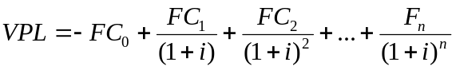 (5)

Onde:

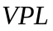 = Valor presente líquido do ativo;
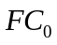 = Valor pago pelo ativo;
= Taxa de desconto;
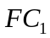, 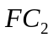... = Fluxo de caixa livre estimado pelo inventor da empresa;
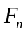 = Fluxo de caixa da perpetuidade estimada pelo investidor da empresa.

Uma análise que devemos interpretar do resultado da equação é que quanto maior (magnitude) menos arriscado seria o nosso investimento nesse ativo. Visto que, caso a nossa estimativa do fluxo futuro não se concretize da forma calculada, esse erro poderia ser compensando por uma “margem de segurança” ao comprar um ativo que possui o VPL > 0.

VI - AnÁlise de sensibilidade do beta

Conforme comentamos anteriormente, o risco de um ativo pode ser entendido como sendo o seu valor do beta. Para analisamos melhor como essa variável pode ser influênciada, vamos supor que estamos num dado mercado, que um ativo e o índice de referência se comportam da maneira como segue na tabela 2. Pode-se observar, dividimos a análise em dois períodos e em dois cenários. Admitimos que em cada cenário seja igualmente possível de ocorrer e que a escolha de qual cenário irá acontecer se dará por um processo meramente aleatório, visto que as informações conhecidas do público e perspectivas do setor, economia do país, entre outras, são exatamente as mesmas nos dois cenários.
Na primeira fase o ativo em questão, segue o comportamento da bolsa de valores e o cálculo do seu beta é igual a 1, tanto para o cenário 1 como o 2. Quando entramos no segundo período o beta do ativo do cenário 1 sobe e atinge o valor de 1,12 (usando a série de dados de 20X1 até 20X3) ou para o valor 1,71 (usando apenas os dados no ano 20X30. Enquanto que para o cenário 2, o beta continua constante sendo igual a 1 em ambas as fases.
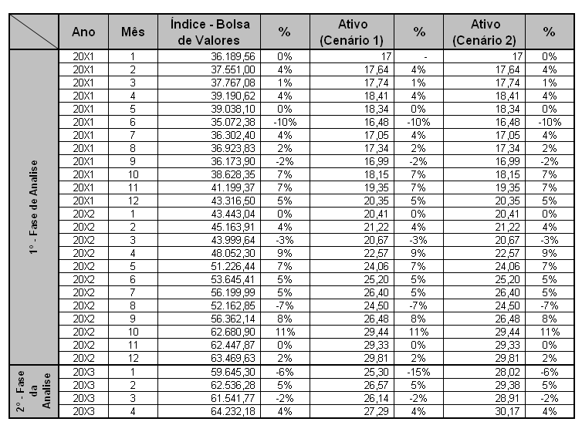
Tabela 2 – Análise de Cenários.
VII - Implicações do preço do ativo como fator de risco para o investidor

Suponha que existam dois investidores hipotéticos, que são avessos à possibilidade de perda do seu principal investido, que procuram sempre investir em ações de baixo risco e desejam a mesma taxa de retorno. O primeiro investidor faz sua escolha baseado pelo fator beta enquanto que o segundo utiliza o método de fluxo de caixa descontado, procurando assim, o maior VPL possível a fim de mitigar a possibilidade de perda do principal. Esses investidores também têm a capacidade de adquirir a totalidade de uma empresa pelo preço unitário da sua ação num dado momento.

A análise feita pelo investidor 2 seria dada pela equação 6:

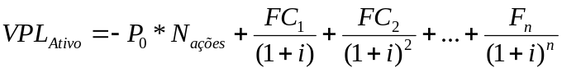 (6)
Onde:
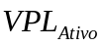 = Valor presente líquido da compra da empresa;
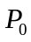 = Valor unitário de uma ação;
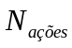 = Número de ações da empresa;
= Taxa de desconto
, ... = Fluxo de caixa livre estimado pelo inventor da empresa;
= Fluxo de caixa da perpetuidade estimada pelo investidor da empresa;

A equação (6) representa a equação do fluxo de caixa descontado da empresa em questão, a taxa de desconto será a taxa livre de risco para ambos os investidores. Não é propósito, desse artigo, entrar em detalhes de como devemos estimar o fluxo de caixa em cada período. Partiremos do princípio que os valores são corretos e que esse fluxo de caixa não irá apresentar divergências entre o estimado e o que de fato ocorrerá.
Conforme foi dito anteriormente, o investidor 1 escolhe os ativos pelo menor beta e o investidor 2 pelo maior valor presente liquido. Assim, na visão do investidor 1 a ação da empresa é mais atraente no cenário 2 que no cenário 1. Como ambos os investidores procuram ter o mesmo risco e o risco para ambos é entendido da mesma forma, então o investidor 2 tem que chegar nas mesmas conclusões que o investidor 1. O investidor 2 admitiu que:

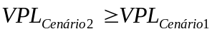 (7)

Como o preço da ação no cenário 2 é igual à 30,17 e no cenário 1 igual à 27,29, que o fluxo de caixa e número de ações é o mesmo em ambos os cenários (nada mudou na empresa), temos que:

(8)
Simplificando:
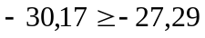 (9)

Esse resultado é irreal, pois -30,17 não são maior que -27,29. Com isso, temos um impasse sobre o que seria o mais correto e representaria de fato o menor risco de perda do principal investido. O que deveria dizer um consultor de finanças pessoal, em função desse dilema?

VIII – Teoria dos mercados eficientes e suas falhas.

Um mercado de capital eficiente (SCHEWESER, 2008, p.173), é um mercado ao qual os preços dos ativos refletem com exatidão todas as informações disponíveis. Nestes mercados os preços dos ativos se ajustam rapidamente a novas informações, esta teoria assume as seguintes condições:

• Um grande número de participantes busca maximizar os seus lucros através de análise e estas avaliações são feitas de forma independente entre os participantes.
• As novas informações chegam ao mercado de maneira aleatória e independente uma das outras.
• Os investidores ajustam suas estimativas dos preços dos ativos rapidamente a cada nova informação recebida.
• A expectativa de retorno (risco) está incluída no preço do ativo.

Desta forma, em um mercado com um grande numero de competidores (investidores), deve causar um rápido ajuste de preços para cada nova informação recebida. Este novo preço irá refletir o novo julgamento de todos os investidores neste mercado.
Existem três grandes limitações para que um mercado seja capaz de produzir preços corretos, são eles (SCHEWESER, 2008, p.186):

1 – Processar novas informações tem um custo e leva tempo. Se os mercados são eficientes, então não existem retornos superiores para os investidores que gastarem esforço e tempo em uma analise fundamentalista. Assim, se nenhum investidor gasta tempo e esforço em análise fundamentalista não existe um processo que busca trazer os preços dos ativos a valores corretos. Se por exemplo os preços dos ativos se ajustarem dentro de minutos ou horas a cada nova informação recebida no mercado dizemos que o mercado é eficiente. Se esse ajuste de preços demorar por dias ou semanas, este mercado não é eficiente.

2 – Os preços dos ativos no mercado podem não ser eficientes, se os ganhos que podem ser feitos por essa diferença for inferior ao custo de transação. Isto acontece principalmente em mercados que possui um alto custo de transação.

3 – Existe um limite na capacidade dos arbitradores de trazer os preços dos ativos aos valores corretores. Isto acontece basicamente porque mesmo que o investidor sabia que uma determinada ação está super avaliada (misprincing) relativamente em relação a outros ativos ou absolutamente, não significa que uma operação com esse ativo será imediatamente lucrativa. Pois o mercado pode demorar anos para “enxergar” essas anomalias.
Como podemos constatar, se utilizarmos a teoria dos mercados eficientes (TME) para tentar elucidar esse dilema, seremos levados, em principio, a acreditar que como os mercados são eficientes, o preço dos ativos são corretos em todo o momento e que na realidade não existiria a possibilidade dos cenários 1 e 2 e sim, apenas um único cenário. Esse argumento se desfaz quando observamos que os mercados, a luz da própria teoria, possuem anomalia em relação à precificação dos ativos (misprincing), levando dessa forma a acreditarmos que existe de fato a possibilidade de ocorrer ambos os cenários. Assim sendo, não podemos resolver o dilema, justificando que não existe a possibilidade dos dois cenários ocorrer. Temos que buscar outra possível explicação.

VII – Considerações finais

O presente trabalho busca elucidar as implicações do uso do fator beta como uma forma de mensuração do risco de um ativo. Como demonstramos na análise ao longo desse trabalho, avaliar o risco de um ativo somente como sendo a sua variação em torno do valor esperado, pode levar os investidores a conclusões errôneas sobre qual o verdadeiro risco do ativo. Mostramos também que a teoria dos mercados eficientes não invalida a presente análise e nem tão pouco traz uma resposta para o problema analisado.
Neste momento em que o mercado acionário Brasileiro passa por grandes transformações e principalmente agora que o grande público está sendo estimulado a investir, principalmente em bolsa de valores, cabe o alerta para as deficiências existentes na mensuração do risco e qual a interpretação que deve ser feita desses números. Novos estudos são necessários para o desenvolvimento de uma metodologia de mensuração de risco que traduza com mais precisão as necessidades dos pequenos investidores.

REFERÊNCIAS BIBLIOGRÁFICAS

GROPPELLI, A.A.. Administração financeira / A.A Groppelli e Ehsan Nikbakht. 2.ed. São Paulo: Saraiva, 2002.

BRIGHAM, Eugene F.. Administração financeira: teoria e prática / Eugene F. Brigham, Louis C. Gapenski, Michael C. Ehrhardt. São Paulo: Atlas, 2001.

COSTA, Oswaldo Luiz do Valle. Análise de risco e retorno em investimentos financeiros / Oswaldo Luiz do Valle Costa e Hugo Gonçalves Vieira de Assunção. Barueri, SP: Manole, 2005.

WESTON, J. Fred. Fundamentos da administração financeira / J. Fred Weston, Eugene F Brigham. 10.ed. São Paulo : Makron Books, 2004.

GITMAN, Lawrence J.. Princípios de administração financeira. 7.ed. São Paulo: Harbra, 1997.

SCHEWESER, CFA Level 1 Study Notes Volume 4. 1.ed. New York, Klapan, 2008

- O cálculo do beta foi realizado utilizando a ferramenta computacional MiniTab ®

